PROCESSO | 669154/2018
INTERESSADO | CAU
ASSUNTO | Plataforma de Empoderamento das Mulheres – ONU MULHERES
DELIBERAÇÃO Nº 009/2019 – CRI – CAU/BR

A COMISSÃO DE RELAÇÕES INTERNACIONAIS – CRI-CAU/BR, reunida ordinariamente em Brasília-DF, na Sede do CAU/BR, no dia 13 de março de 2019, no uso das competências que lhe conferem os arts. 106 e 107 do Regimento Interno do CAU/BR, após análise do assunto em epígrafe, e
Considerando as Deliberações CRI-CAU/BR nº 016/2018; Ad referendum nº 2/2018, da Presidência do CAU/BR; e DPOBR nº 0076-01/2018, do Plenário do CAU/BR, que respectivamente propõem, aprovam e referendam a adesão do CAU/BR aos Princípios de Empoderamento das Mulheres e a promoção da equidade de gênero em todas as suas instâncias organizacionais e em seu relacionamento com a sociedade;
Considerando que a igualdade de gênero é um dos 17 Objetivos de Desenvolvimento Sustentável (ODS) da Agenda 2030 da Organização das Nações Unidas (ONU);
Considerando que o Código de Ética e Disciplina do CAU determina que a profissão deverá ser considerada uma contribuição para o desenvolvimento da sociedade e um instrumento de promoção da justiça social;
Considerando que a missão do CAU, conforme seu Mapa Estratégico 2013-2023, é de promover a Arquitetura e Urbanismo para todos;
Considerando a notificação sobre a aprovação da adesão do CAU/BR aos Princípios de Empoderamento das Mulheres, recebida do secretariado da ONU Mulheres em 22 de fevereiro de 2019;
Considerando que o parágrafo único do Art 6º do Regimento Interno do CABR/BR determina que “para o desempenho de atividades e funções específicas, o CAU/BR poderá instituir comissões temporárias, como órgãos consultivos, de acordo com os respectivos planos de ação e orçamento e Planejamento Estratégico do CAU”;

DELIBERA:
1 – Aprovar o Plano de Trabalho anexo para a promoção da equidade de gênero em todas as instâncias organizacionais do CAU/BR e em seu relacionamento com a sociedade;

2 – Propor ao Plenário do CAU/BR a instituição da “Comissão Temporária para a Equidade de Gênero” seguindo o Plano de Trabalho com justificativa da criação, estrutura e cronograma dos trabalhos;

3 – Sugerir ao Plenário a seguinte composição e respectiva assessoria técnica:

3.1- Composição (nomes e quantitativos a serem definidos pelo Plenário do CAU/BR):
1. Conselheiros(as) titulares indicado(as) pelo Plenário do CAU/BR;
2. Representantes indicados(as) pelo Fórum de Presidentes do CAU;
3. Profissionais com experiência ou conhecimento comprovado no tema.

3.2- Convidados:
1. Representantes e funcionários de CAU/UF, a critério das respectivas gestões;
2. Representantes de coletivos nacionais e internacionais que desejem, com recursos próprios, acompanhar os trabalhos da comissão.

3.3 – Assessoria:
1. Analista arquiteto(a) e urbanista do CAU/BR;
2. Assessoria Institucional e Parlamentar;
3. Assessoria Jurídica;
4. Assessoria de Comunicação Integrada;
5. Assessoria de Planejamento e Estratégia.

4 – Sugerir que a Comissão Temporária para a Equidade de Gênero seja constituída pelo período de 6 (seis) meses, podendo ser prorrogada por igual período.

Brasília – DF, 13 de março de 2019.

Fernando Marcio de Oliveira  Coordenador | ________________________________________
Eduardo Pasquinelli Rocio  Coordenador-adjunto | ________________________________________
NADIA SOMEKH  Membro | ________________________________________
Helio Cavalcanti da Costa Lima  Membro | ________________________________________
Jeferson Dantas Navolar  Membro | ________________________________________

ANEXO I - PLANO DE TRABALHO
Nome do Projeto  Comissão Temporária para a Equidade de Gênero | Período de Execução
 | Início  01-Mai-2019 | Término  01-Nov-2019
Público Alvo

CAU/BR, CAUs/UF, Profissionais e Empresas de Arquitetura e Urbanismo, mulheres e homens, que se sentem sub representados(as), discriminados(as) ou alienados(as), no exercício da profissão de arquiteto(a) e urbanista ou âmbito da habitação, dos assentamentos humanos e das cidades. Gestores e atores sociais, formuladores de políticas públicas, representantes populares, líderes da sociedade civil e tomadores de decisões cujas esferas de atuação tenham impacto direto nos campos relacionados à Arquitetura e Urbanismo.

Objetivo
- Dar encaminhamento ao compromisso assumido pelo CAU/BR, por meio da Deliberação Plenária DPOBR nº 0076-01/2018, de promover a equidade de gênero em todas as suas instâncias organizacionais e em seu relacionamento com a sociedade, seguindo os princípios definidos pelo Pacto Global da Organização das Nações Unidas (ONU) e a ONU Mulheres, a saber:
- Estabelecer liderança corporativa sensível à igualdade de gênero, no mais alto nível;
- Tratar todas as mulheres e homens de forma justa no trabalho, respeitando e apoiando os direitos humanos e a não-discriminação;
- Garantir a saúde, segurança e bem-estar de todas as mulheres e homens que trabalham na empresa;
- Promover educação, capacitação e desenvolvimento profissional para as mulheres.
- Apoiar empreendedorismo de mulheres e promover políticas de empoderamento das mulheres através das cadeias de suprimentos e marketing;
- Promover a igualdade de gênero através de iniciativas voltadas à comunidade e ao ativismo social;
- Medir, documentar e publicar os progressos da empresa na promoção da igualdade de gênero.
- Fazer cumprir a missão do CAU de promover Arquitetura e Urbanismo para todos (e todas), sem distinção de gênero;
- Promover a profissão do(a) Arquiteto(a) e Urbanista como uma contribuição para o desenvolvimento da sociedade e para a promoção da justiça social, conforme previsto no item 4.1 do Código de Ética e Disciplina do CAU;
- Em conformidade com a DPOBR Nº 0058-11/2016 e com o Memorando de Entendimento com a ONU HABITAT, contribuir para com a implementação da Nova Agenda Urbana, aprovada durante o Habitat III (Conferência das Nações Unidas sobre Habitação e Desenvolvimento Urbano Sustentável), que prevê a atenção às questões etárias e de gênero de maneira transversal em todos os seus compromissos, que incluem o enfrentamento às múltiplas formas de discriminação, a promoção do desenvolvimento habitacional para todos e todas, o abrigo da diversidade nas cidades e assentamentos humanos, o empoderamento feminino por meio da segurança da posse de terra, e a asseguração da representatividade social em todas as esferas de governança;
- Contribuir para com o alcance do 5º Objetivos de Desenvolvimento Sustentável (ODS) da Agenda 2030 da ONU: a igualdade de gênero.

Justificativas

- O CONTEXTO INTERNACIONAL

A historiadora espanhola Beatriz Colomina, professora da Universidade de Princeton, nos Estados Unidos, especializou-se nas relações entre gênero e arquitetura. Segundo ela, a narrativa da arquitetura foi construída sobre ausências e a situação das arquitetas é uma das principais.

É dela a afirmação de que “as mulheres são os fantasmas da arquitetura moderna, sempre presentes, cruciais, mas estranhamente invisíveis”. A frase está no ensaio “With or Without you: Ghosts of Modern Architecture”, publicado em um catálogo de 2010 do Museu de Arte Moderna de Nova York sobre mulheres artistas e inspirou, no Brasil, o coletivo Arquitetas Invisíveis.

Para, Marina Lima de Fontes, pesquisadora e arquiteta e urbanista brasiliense, “é impressionante descobrir que praticamente todos os “grandes arquitetos” ou “grandes homens” da história da arquitetura e do urbanismo tiveram esposas também arquitetas trabalhando ao seu lado, ou melhor, à sua sombra, no desenvolvimento de seus projetos. Quando não esposas, existem sócias ou co-autoras que não receberam qualquer crédito ou reconhecimento pelo trabalho desenvolvido” (dissertação “Mulheres invisíveis: a produção feminina brasileira na arquitetura impressa no século XX por uma perspectiva feminista”).

Em seu livro “Heroínas del espacio – Mujeres arquitectos en el Movimeinto Moderno”, a arquiteta argentina Carmen Espegel lista diversas arquitetas atuantes e de produção expressiva no século XX, que foram invisibilizadas seja pelo seu companheiro de trabalho ou de vida (ou ambos), como Aino Marsio Aalto (Alvar Aalto); Alison Smithson (Peter Smithson); Carmen Portinho (Eduardo Affonso Reidy); Charlotte Perriand (Le Corbusier); Clara Porset (Luís Barrágan); Eileen Gray (Jean Badovici e Le Corbusier); Karola Bloch (Auguste Perret); Lilly Reich (Mies Van der Rohe); Margaret MacDonald (Charles Rennie Mackintosh); Marion Mahony Griffin (Frank Lloyd Wright); e Ray Eames (Charles Eames).

Para Beatriz Colomina, corrigir esse quadro “não é apenas uma questão de adicionar alguns nomes ou mesmo milhares à história da Arquitetura. Não é apenas uma questão de justiça humana ou precisão histórica, mas uma maneira de entender mais completamente a arquitetura e as formas complexas em que é produzida”. (A declaração consta de entrevista dada pela historiadora em 2017 a Kiri Robyn McKenna, arquiteta da Nova Zelândia).

A questão não é circunscrita ao interior da profissão. Não por acaso, a UN Habitat dá ênfase às mulheres no planejamento urbano, “pois a cidade segura para as mulheres é segura para todos”. Palavras de sua diretora executiva, a urbanista malasiana Maimunah Mohd Sharif, ex-prefeita de Penang Island, na Malasia.

- A BAIXA REPRESENTATIVIDADE FEMININA NAS ESFERAS POLÍTICAS E PREMIAÇÕES NACIONAIS

Segundo dados do Banco Mundial, o Brasil ocupa a 157ª posição no ranking de igualdade de gênero na política, o penúltimo lugar dentre os países do G-20. Na política profissional no campo da Arquitetura e Urbanismo, o cenário não é diferente.

O Brasil possui atualmente 167.060 arquitetos(as) e urbanistas ativos(as) e registrados(as) no CAU. A maioria, 63,10% (105.420) são mulheres, assim como em 25 Unidades Federativas. Essa predominância tende a aumentar nos próximos anos, uma vez que a parcela de mulheres entre estudantes é bem maior (67%) e que na faixa etária até 25 anos as profissionais representam 79% do total de arquitetos e urbanistas.
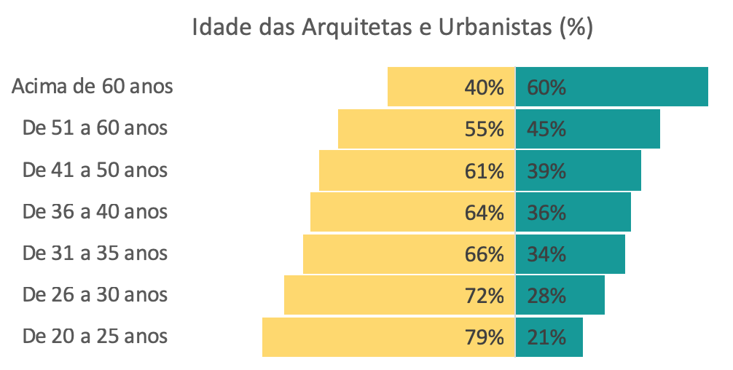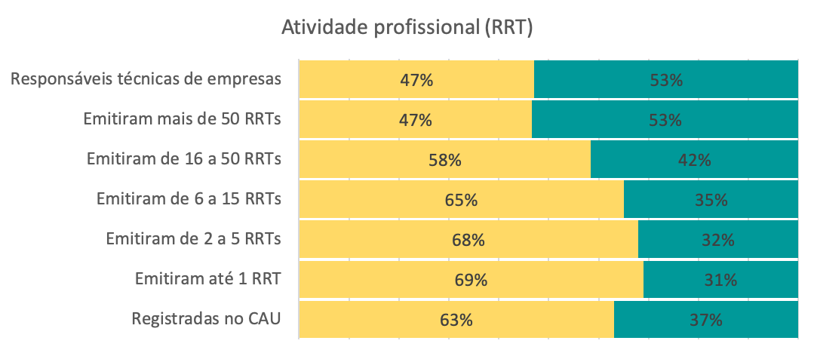
Fonte: SICCAU, março de 2019

As arquitetas e urbanistas são também a maioria entre os profissionais que mais emitiram RRTs (Registros de Responsabilidade Técnica), nos montantes de até 50 registros. Esse número, contudo, deixa de ser superior na faixa de maior consolidação profissional (com a emissão de mais de 50 RRTs), correspondendo a somente 47%, proporção idêntica à de responsáveis técnicas mulheres nas empresas com registro no CAU.
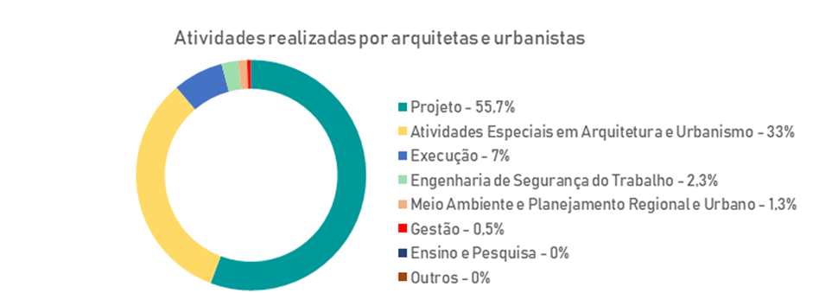
Fonte: SICCAU, março de 2019

Conforme os Registros de Responsabilidade Técnica (RRT’s) elaborados pelas mulheres com registro no CAU, a principal área de atuação feminina é relacionada ao projeto, que corresponde a mais da metade do total de registros. Em seguida, vem as atividades especiais em Arquitetura e Urbanismo (assessoria, consultoria, assistência técnica, vistoria, perícia, avaliação, laudo técnico, parecer técnico, auditoria, arbitragem e mensuração). As áreas historicamente mais relacionadas ao universo masculino, como execução, engenharia de segurança do trabalho e gestão, representam juntas apenas 11% dos registros consultados.

Nos concursos públicos de Arquitetura e Urbanismo 17% dos prêmios foram concedidos a equipes lideradas por mulheres, número surpreendente, considerando que os papeis de coordenação são majoritariamente masculinos neste universo. No concurso público de projeto para a Sede do CAU/BR e IAB/DF, por exemplo, apenas 16% das equipes concorrentes foram coordenadas por mulheres. Nas premiações nominais por atuação ou trajetória profissional meritória, no entanto, somente 15% dos profissionais homenageados foram mulheres

Não se trata apenas de mercado de trabalho. Os obstáculos para a representatividade feminina se encontram principalmente nas posições políticas e de destaque nas organizações do setor. A maioria dos dirigentes das entidades profissionais e premiados pela atuação profissional são homens, cenário que se reflete também no panorama internacional.

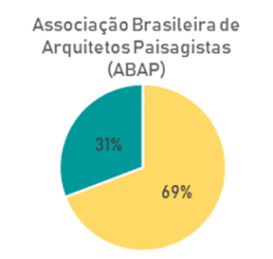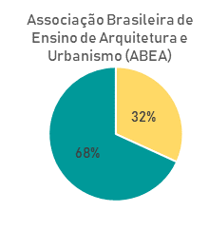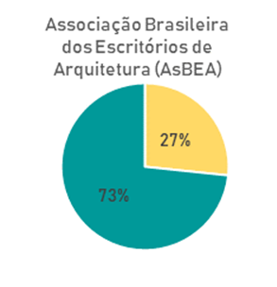
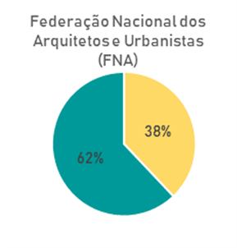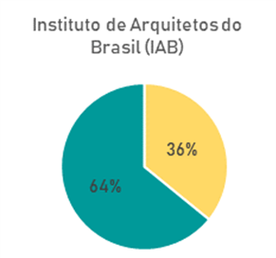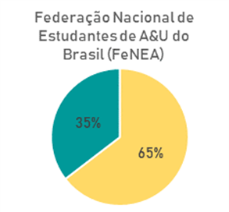
Fonte: Entidades do Colegiado das Entidades de Arquitetura e Urbanismo (CEAU), março de 2019 (websites e informações das diretorias nacionais)

Considerando o histórico dos percentuais de representatividade política feminina no CAU/BR, assim como os dados globais (contando o universo de conselheiros estaduais e federais entre 2012 e 2019), nota-se que a presença das mulheres tem crescido, embora não linearmente, mas ainda representa um número consideravelmente inferior à sua real proporção no universo profissional.

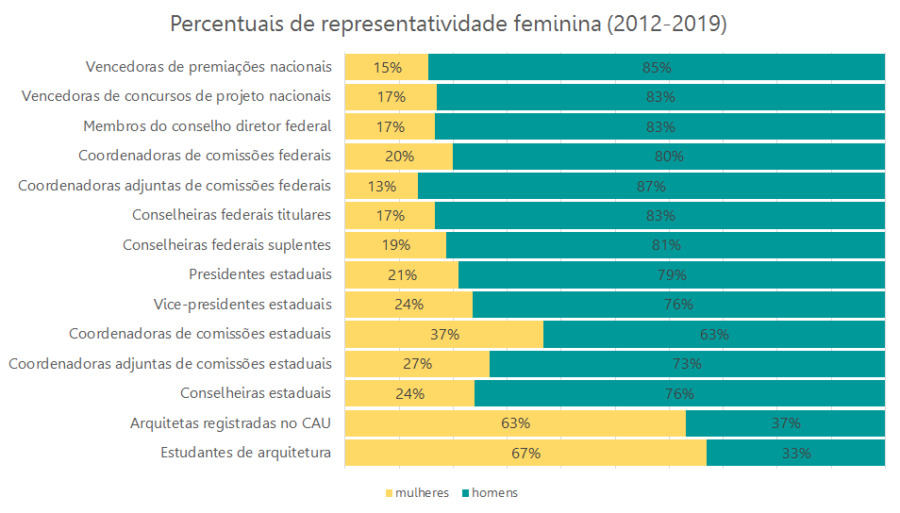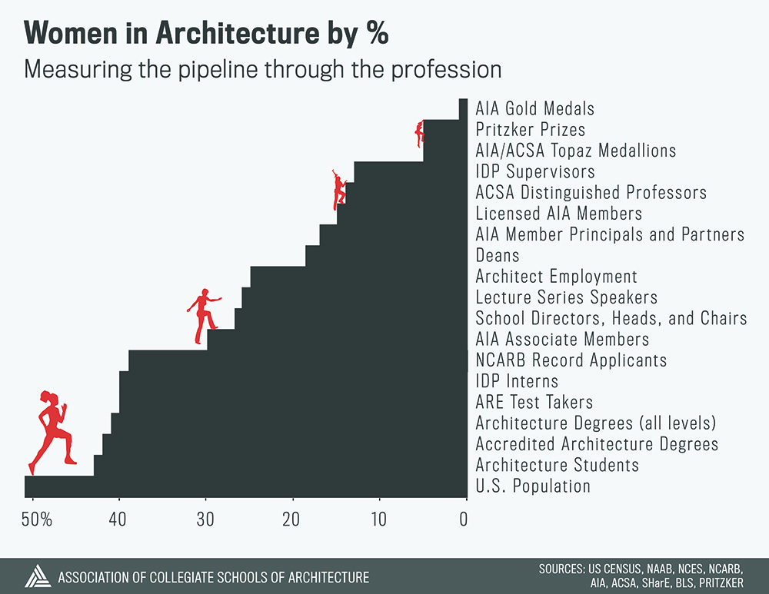
Fontes: à esquerda, SICCAU, dados da Secretaria Geral da Mesa do CAU/BR (SGM), da Comissão de Organização e Administração (SOCA); da Assessoria de Comunicação Integrada do CAU/BR, inclusive os Anuários de Arquitetura e Urbanismo do Brasil; e do Censo da Educação Superior do Instituto Nacional de Estudos e Pesquisas Educacionais Anísio Teixeira (INEP). À direita, editorial ‘Where Are the Women? - Measuring Progress on Gender in Architecture’, da Association of Collegiate Schools of Architecture (ACSA) dos Estados Unidos da América, dados de 2014.

Apesar da larga superioridade numérica feminina dentre os profissionais registrados, as mulheres têm representatividade inferior a 25% em todas as esferas de representatividade política no Brasil, exceto nas coordenações das comissões estaduais, nas quais representam também um percentual muito inferior ao masculino.
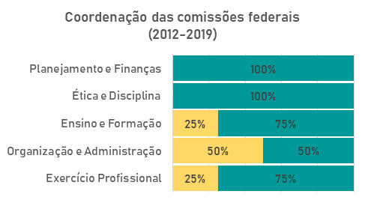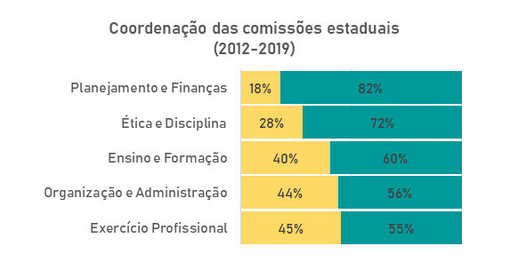
Fonte: dados da COA

Desmembrando-se os dados relacionados às coordenações de comissões nas esferas estadual e federal, percebe-se que há também peculiaridades quanto à representação feminina nesses papéis. As arquitetas e urbanistas jamais coordenaram comissões de planejamento e finanças ou ética e disciplina no CAU/BR, e têm baixos percentuais nessas comissões nos estados. A única situação aonde há real equilíbrio de gênero é na coordenação da Comissão de Organização e Administração federal, onde os percentuais de homens e mulheres são idênticos.

Das 27 presidências de CAU/UFs, apenas 7 são atualmente ocupadas por mulheres. Com 6 representantes em um total de 28, as mulheres representam somente pouco mais de 1/4 das conselheiras federais titulares do CAU/BR e aproximadamente 1/5 das suplentes (5). No Conselho Diretor do CAU/BR há apenas 2 mulheres, representando 33% do grupo. Em seus três mandatos, o CAU teve somente presidentes homens.

Considerando o histórico dos percentuais de representatividade política feminina no CAU/BR, assim como os dados globais (contando o universo de conselheiros estaduais e federais entre 2012 e 2019), nota-se que a presença das mulheres tem crescido, embora não linearmente, mas ainda representa um número consideravelmente inferior à sua real proporção no universo profissional.

Fonte: dados da COA e da SGM

- INICIATIVAS SEMELHANTES EM OUTROS CONSELHOS PROFISSIONAIS E ESFERAS DO SERVIÇO PÚBLICO

Em 28 de fevereiro de 2019, o Superior Tribunal de Justiça (STJ) e a ONU Mulheres assinaram um Memorando de Entendimento para promover igualdade de gênero. Entre os principais pontos do acordo estão a adesão do STJ ao Movimento ElesPorElas (HeForShe), a promoção de ações para engajamento de homens em iniciativas em prol da igualdade de gênero e a realização de estudos de identificação de fatores que contribuam para a participação de mulheres em postos de poder e tomada de decisão. O STJ instituiu também na mesma data o programa ‘Equilibra’, que visa o aumento da participação institucional feminina no tribunal.

No âmbito dos Conselhos Profissionais, listamos algumas iniciativas semelhantes disponíveis nos sites de cada organização:

Ordem dos Advogados do Brasil (OAB) | Comissão Nacional da Mulher Advogada
Ordem dos Advogados do Brasil, Conselho Seccional do Rio Grande do Sul (OAB/RS) | Comissão especial de diversidade sexual e gênero
Conselho Federal de Engenharia e Agronomia (CONFEA) | Comissão Temática de Equidade de Gênero e Raça
Conselho Federal de Medicina (CFM) | Comissão para estudo da transexualidade
Conselho Federal de Enfermagem (COFEN) | Comissão de Saúde da Mulher
Conselho Federal de Economia (COFECON) | Grupo de Trabalho Mulher Economista
Conselho Federal de Psicologia (CFP) | Comissão de Direitos Humanos
Conselho Regional de Psicologia de Santa Catarina (CRP/SC) | Comissão Mulheres e Psicologia
Conselho Regional de Psicologia de Minas Gerais (CRP/MG) | Comissão Mulheres e questões de gênero

Outras iniciativas de Conselhos Profissionais visando a maior representatividade feminina em suas respectivas áreas de atuação, promovidas apenas até 2018 são:

- 1ª Semana da Diversidade Sexual e de Gênero da OAB/DF, para debater situações pontuais de vida que permeiam a comunidade LGBT, segmento que inclui homossexuais bissexuais, travestis, transexuais e transgêneros;
- GT Equidade de Gênero do CONFEA, para discutir sobre o tema “Equidade de Gênero”, adquirir o Selo Pró-Equidade; e compartilhar experiências e programas com os regionais para a implantação da equidade de gênero no Sistema Confea/Crea;
- II Encontro Nacional dos Conselhos de Medicina do Ano de 2017, com a temática: “Respeito à diversidade de gênero e segurança do paciente”, promovido pelo CFM;
- Diálogo Digital “Nem uma a menos: contribuições da Psicologia na garantia dos direitos das mulheres”, promovido pelo CFP, para questionar sobre as contribuições da Psicologia para enfrentar as desigualdades e a violência que incidem sobre as mulheres, interrogar sobre as determinações de gênero sobre a vida das mulheres atendidas pelos profissionais da Psicologia, enfrentar a não naturalização de determinados tipos de feminilidade e a não invisibilidade das opressões de gênero que incidem sobre essa subjetividade;
- Fórum das mulheres economistas, durante o XXII Congresso Brasileiro de Economia, promovido pelo COFECON, onde foram debatidas políticas de conciliação entre a vida profissional e privada para apoiar a participação continua das mulheres no mercado de trabalho formal;
- Resolução nº 845/2018, do Conselho Federal de Serviço Social (CFESS), que dispõe sobre a atuação profissional de assistentes sociais em relação ao processo transexualizador;
- 1º Fórum da Mulher Corretora de Imóveis, promovido pelo Conselho Regional de Corretores de Imóveis de Sergipe (Creci-SE), com o tema “Criatividade e Inovação na Gestão de Negócios Imobiliários”;
- 2ª Conferência Nacional de Saúde das Mulheres, promovida pelo Conselho Nacional de Saúde (CNS) om o tema “Saúde das Mulheres: desafios para a integralidade com equidade”, visando propor diretrizes para a Política Nacional de Atenção Integral à Saúde das Mulheres.

- INICIATIVAS JÁ EXISTENTES NO CAMPO DA ARQUITETURA E URBANISMO

Sabe-se acerca da existência, atualmente, de diversos fóruns, grupos e coletivos que estudam ou promovem ações para fomentar a participação feminina e a equidade de gênero na profissão. O próprio Fórum de Presidentes do CAU/BR possui um Grupo de Trabalho informal de articulação sobre a pauta, que está atualmente organizando o ciclo de debates “As mulheres na Arquitetura e a Produção da Cidade Inclusiva”, com o apoio da Assessoria Institucional e Parlamentar do CAU/BR.
Nas eleições de 2017, arquitetas e urbanistas do estado de Santa Cataria articularam-se em prol da ampliação da representatividade feminina no conselho e constituíram uma chapa formada exclusivamente por mulheres.

A constituição de Comissão Temporária, no CAU/BR, para debater e consolidar recomendações no âmbito da equidade de gênero oportunizaria um diálogo com essas diversas iniciativas em curso para o fortalecimento de suas ações e propostas. Algumas iniciativas já conhecidas são:

NO ÂMBITO NACIONAL:

- O coletivo Arquitetas Invisíveis, criado por estudantes da Faculdade de Arquitetura e Urbanismo da Universidade de Brasília;
- A ONG Arquitetas sem Fronteiras, de Minas Gerais, finalistas do prêmio internacional Marielle Franco Community-Design Award;
- O coletivo nacional Arquitetas Negras, que visa abarcar estudos e mapear projetos trazendo um panorama contemporâneo da produção arquitetônica das arquitetas negras no Brasil;
- O GT Mulheres na Arquitetura, sobre arquitetura e gênero, do Sindicato dos Arquitetos no estado de São Paulo;
- O Coletivo Pisa: cidade + pesquisa, de São Paulo, que conta com pesquisadores de antropologia urbana em questões homoafetivas.

NO ÂMBITO INTERNACIONAL:

- A rede MOMOWO - Women’s Creativity Since The Modern Movement (Criatividade das Mulheres desde o Movimento Moderno), com o objetivo de divulgar e promover conhecimento e interesse no patrimônio cultural europeu produzido por mulheres. A iniciativa é organizada por diversas entidades europeias e coordenada pela Politécnica de Turim, na Itália.
- Congressos Internacionais sobre Arquitetura e Gênero, realizados em:
  - 2014, pela Universidad de Sevilla, em Sevilla, Espanha;
  - 2015, pela Universidade Lusófona, em Lisboa, Portugal;
  - 2017, pela Universidade de Florença, em Florença, Itália;
- O blog argentino Un dia, una Arquitecta, com o objetivo de dar visibilidade à produção das arquitetas de todo o mundo em diferentes esferas: projeto arquitetônico, urbano e paisagístico, tecnologia, curadoria y publicações, produção artística, política, gestão de habitação social, teoria ensino.
- O coletivo catalão Cole.lectiu Punt 6, que promove iniciativas diversas (workshops, pesquisas, publicações, seminários), sobre a perspectiva de gênero no projeto de espaços e equipamentos urbanos;
- O coletivo Equal Saree, da Escola Técnica Superior de Arquitetura de Barcelona, que estuda, ensina e produz arquitetura e urbanismo com enfoque feminista e transdisciplinar.
- A Associação Mulheres na Arquitectura, fundada em 2017 em Portugal visando a reflexão e a ação no âmbito da equidade de gênero nas várias práticas implicadas no fazer arquitetura, cidade e território.

- O PAPEL DO CAU NA EQUALIZAÇÃO DESSE CENÁRIO
Conforme disposto no Art. 24 da Lei Federal nº 12.378, de 31 de dezembro de 2010, o Conjunto Autárquico do CAU formado pelo Conselho de Arquitetura e Urbanismo do Brasil (CAU/BR) e pelos Conselhos de Arquitetura e Urbanismo dos Estados e do Distrito Federal (CAUs, ou CAUs/UF), tem como função orientar, disciplinar e fiscalizar o exercício da profissão de arquitetura e urbanismo, zelar pela fiel observância dos princípios de ética e disciplina da classe em todo o território nacional, bem como pugnar pelo aperfeiçoamento do exercício da arquitetura e urbanismo.
Nesse sentido, a constituição de Comissão Temporária para a Equidade de Gênero, no âmbito de seu papel institucional, representaria uma contribuição para o exercício ético e o aprimoramento da profissão, além de ir ao encontro da missão do CAU e resoluções e deliberações plenárias já citadas.
A iniciativa também está em consonância com o 5º Objetivo de Desenvolvimento Sustentável (ODS) da Agenda 2030 da ONU, com a qual o governo Brasileiro assumiu o compromisso, enquanto Estado Membro da Organização. Todos os subitens do 5º ODS se relacionam transversalmente com o campo da Arquitetura e do Urbanismo e do interesse público, mas alguns deles em particular têm conexões diretas com as esferas de atuação do CAU:
“5.4 reconhecer e valorizar o trabalho de assistência e doméstico não remunerado, por meio da disponibilização de serviços públicos, infraestrutura e políticas de proteção social, bem como a promoção da responsabilidade compartilhada dentro do lar e da família, conforme os contextos nacionais;
(...)
5.a empreender reformas para dar às mulheres direitos iguais aos recursos econômicos, bem como o acesso a propriedade e controle sobre a terra e outras formas de propriedade, serviços financeiros, herança e os recursos naturais, de acordo com as leis nacionais;”.
O CAU, enquanto regulador nacional da Arquitetura e Urbanismo, órgão público responsável pela melhoria da profissão, tem capilaridade em todo o território nacional e canais de diálogo diretos com demais entidades de Arquitetura e Urbanismo, conforme previsto no Art. 61 da Lei 12.378/2010, que institucionaliza o Colegiado das Entidades Nacionais de Arquitetura e Urbanismo (CEAU) e os colegiados semelhantes nos estados.
Considerando que os compromissos do CAU deverão ser voltados à sociedade como um todo, e não apenas aos arquitetos(as) e urbanistas registrados(as), os trabalhos da Comissão instituída pautarão problemáticas internas e externas que inter-relacionem arquitetura, urbanismo e gênero em todas as esferas sociais. Alguns dos temas a serem abordados, conforme previsto na Nova Agenda Urbana são:
- O enfrentamento às múltiplas formas de discriminação enfrentadas por mulheres e meninas, crianças e jovens, pessoas LGBTI+, e que tenham reflexos nos ambientes edificados e em suas respectivas instâncias de planejamento e gestão;
- O desenvolvimento de políticas e abordagens habitacionais integradas e atentas às questões de gênero que incorporem a prestação de moradia adequada, econômica e fisicamente acessível, eficiente, segura, resiliente, bem conectada e bem localizada, com especial atenção ao fator proximidade e ao reforço das relações espaciais em relação ao resto do tecido urbano e às áreas funcionais adjacentes;
- A promoção plural da segurança da posse para todos, com particular atenção dirigida à segurança da posse da terra para as mulheres como fator fundamental ao seu empoderamento;
- O abrigo da diversidade em cidades e assentamentos humanos, reforçando a coesão social, o diálogo intercultural e a compreensão, tolerância, respeito mútuo, igualdade de género, inovação, empreendedorismo, inclusão, identidade e segurança, e a dignidade de todas as pessoas, bem como promovendo a habitabilidade e uma economia urbana vibrante.

MODUS OPERANDI da Comissão

COMPOSIÇÃO:
- Conselheiros(as) titular indicados(as) pelo Plenário do CAU/BR;
- Representantes indicados(as) pelo Fórum de Presidentes do CAU;
- Profissionais com experiência ou conhecimento comprovado no tema (sugestão: verificar viabilidade de representante da ONU Mulheres).

CONVIDADOS:
- Representantes e funcionários de CAU/UF, a critério das respectivas gestões;
- Representantes de coletivos nacionais e internacionais que desejem, com recursos próprios, acompanhar e contribuir com os trabalhos da comissão.

ASSESSORIA:
- Analista arquiteto(a) e urbanista vinculado à SGM;
- Assessoria Institucional e Parlamentar.
- Assessoria Jurídica;
- Assessoria de Comunicação Integrada;
- Assessoria de Planejamento e Estratégia

SUBSÍDIOS:
- Ferramenta WEPs Gender Gap Analysis (análise de lacunas de gênero) da ONU mulheres;
- Banco de dados da ONU Mulheres sobre boas práticas, padrões e políticas internacionais para a igualdade de gênero;
- Informações já levantadas pelos coletivos existentes com enfoque na temática;
- Informações a serem coletadas por meio de questionários e consultas públicas;
- Publicações sobre arquitetura e gênero em periódicos e/ou editoriais nacionais e internacionais;
- Anais de congressos nacionais e internacionais sobre arquitetura e gênero;
- Dados disponíveis no Sistema de Informação e Comunicação dos Conselhos de Arquitetura e Urbanismo (SICCAU) e nos arquivos dos setores do CAU/BR e dos CAU/UFs;
- Produção bibliográfica nacional e internacional sobre a temática;
- Demais fontes de informação disponíveis.

REUNIÕES:
- As reuniões ordinárias da comissão serão realizadas por meio de videoconferências, conforme calendário a ser acordado entre os seus membros e aprovado pela Comissão proponente (CRI);
- A comissão poderá se reunir extraordinariamente em encontros presenciais coordenados com as agendas individuais de seus membros e/ou em eventos do calendário do CAU/BR;
- As pautas de reuniões serão disponibilizadas aos membros integrantes em até 24 horas antes da reunião.

Resultados Esperados

- RESULTADO PRIORITÁRIO:

Produção e encaminhamento de proposta de Política do CAU para a Equidade de Gênero para aprovação pelo Plenário do CAU/BR, com recomendações de ações para a sua operacionalização e atualização periódica em rede, envolvendo atores em todo o território nacional;

- RESULTADOS SECUNDÁRIOS:

  - A construção coletiva da pauta das mulheres para a superação dos desafios do exercício profissional;
  - A realização do ciclo de debates “As mulheres na Arquitetura e a Produção da Cidade Inclusiva”, em conjunto ao Fórum de Presidentes do CAU;
  - O mapeamento e diagnóstico da produção arquitetônica feminina nacional;
  - Articulação com coletivos e fóruns nacionais e internacionais para realização de evento em 2020 sobre Arquitetura e Gênero, em preparação ou coordenação com o Congresso UIA 2020 RIO.

Dotação Orçamentária

Dado o caráter extraordinário da Comissão, não havendo previsão ou recursos contemplados no atual Plano de Ação e Orçamento do CAU, o colegiado funcionará em plataforma 100% digital, sem dotação orçamentária específica. Encontros presenciais poderão ser coordenados com as agendas individuais de seus membros e/ou em eventos do calendário do CAU/BR. Caso necessária e autorizada pelo Plenário, nos termos do Art. 143 do Regimento Interno do CAU/BR, a prorrogação do prazo de funcionamento da comissão poderá contemplar dotação orçamentária específica para 2020.
Cronograma dos Trabalhos

Ações | mai/19 | jun/19 | jul/19 | ago/19 | set/19 | out/19
Estudo e relatório sobre boas práticas internacionais no portal da ONU mulheres e instrumentos de fomento à representatividade feminina (premiações, pesquisa, editais, cotas eleitorais, etc.)
Elaboração da minuta do documento "Política de Equidade de Gênero do CAU" para discussão nos ciclos de debates e consolidação das contribuições
Elaboração de modelo de questionário/edital/consulta pública com coleta de informações sobre gênero e arquitetura a ser lançado, divulgado e compartilhado nos ciclos de debates.
Ciclos de debates "As mulheres na Arquitetura e a Produção da Cidade Inclusiva"*
Consolidação dos relatórios e documentos
* eventos realizados com recursos próprios dos CAU/UF e apoio local.

Observações

Este Plano de Trabalho poderá ser revisado e ajustado pelo(a) coordenador(a) da Comissão, mediante aprovação da Comissão Proponente (CRI), nos termos do inciso V do Art. 137 do Regimento Interno do CAU/BR.

